Assemblée générale du 25 mai 2023 – 18h00

Procès-verbal

**Lieu :** ETH HG D1.2  
 **Président :** Damien Nguyen  
 **Procès-verbal :** Nadège de Chambrier

**Ordre du jour**

**1 Procès-verbal de l'assemblée générale 2023 2**

**2 Activités 2021/2022 passées 2**

**3 Présentation et approbation des comptes 3**

**4 Décharge du comité 5**

**5 Election du nouveau comité et vérificateurs de comptes 2021-2022 5**

**6 Activités 2022 à venir 5**

**7 Divers - ouverture des événements 6**

**8 A1 Rapport des vérificateurs des comptes 6**

# Procès-verbal de l'assemblée générale 2023

Le président présente l’ordre du jour :

* Procès-verbal de l'assemblée générale 2022
* Activités année janvier-décembre 2022
* Rapport du caissier et des vérificateurs des comptes
* Approbation des vérificateurs des comptes
* Décharge du comité
* Présentation des activités 2023
* 15 participants sont présents (y.c. comité)
* Le PV 2022 est accepté à l’unanimité mis-à-part 2 abstentions (PV pas lu).
* Les procès-verbaux, ainsi que les présentations des assemblées générales sont disponibles sur la nouvelle plateforme.

# Activités 2021/2022 passées

* 4 visites d’entreprises,
* 2 activités culturelles,
* 1 course à pied,
* 1 AG avec conférence de Prof. Bryan T. Adey
* Conférence de Prof. Vetterli

| **Date** | **Événement concerné** |
| --- | --- |
| Avril | Moser |
| Mai | SOLA Stafette |
| Juin | Eat Umami |
| Août | Technorama |
| Septembre | AG |
| Septembre | DataCenter |
| Novembre | Planted |
| Décembre | Dépot du musée national |

* xx et

# Présentation et approbation des comptes

* Moins d’activités qu’avant covid en 2022. Comptes 2022 bouclés au 31.12.2022.
* Pas demandé de subventions de la centrale, car pas d'événements en 2021.
* La direction de l’EPFL a payé la conférence de Vetterli.
* L’automatisation des paiements va simplifier les comptes maintenant avec le nouveau site.

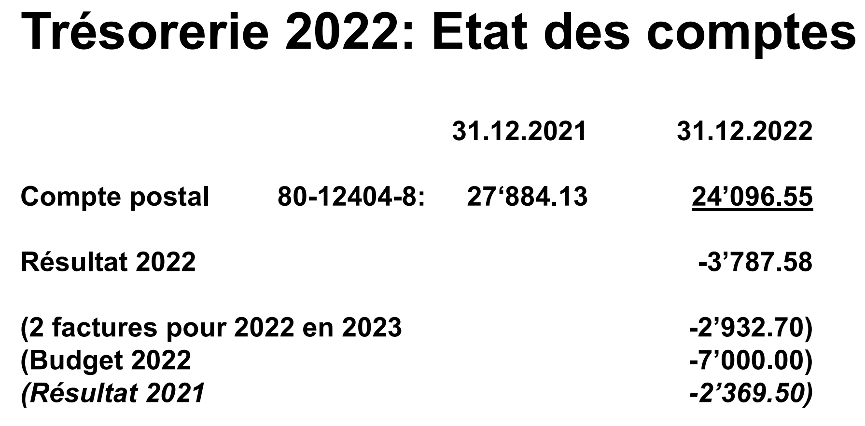

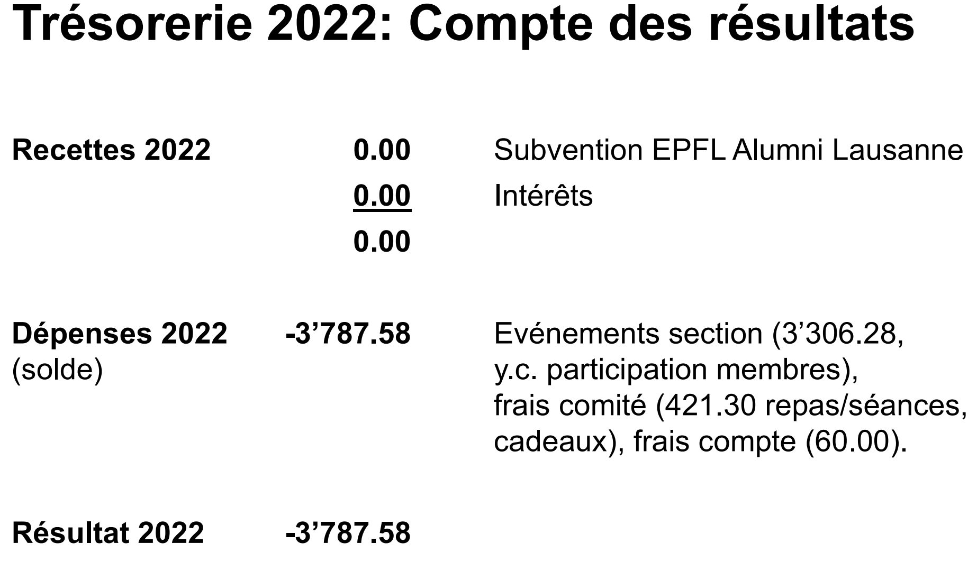

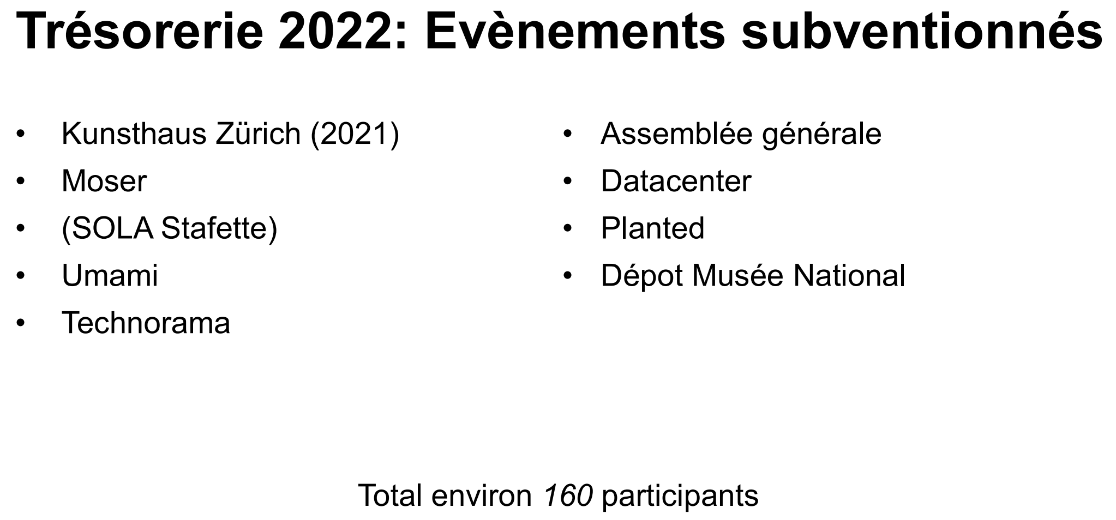

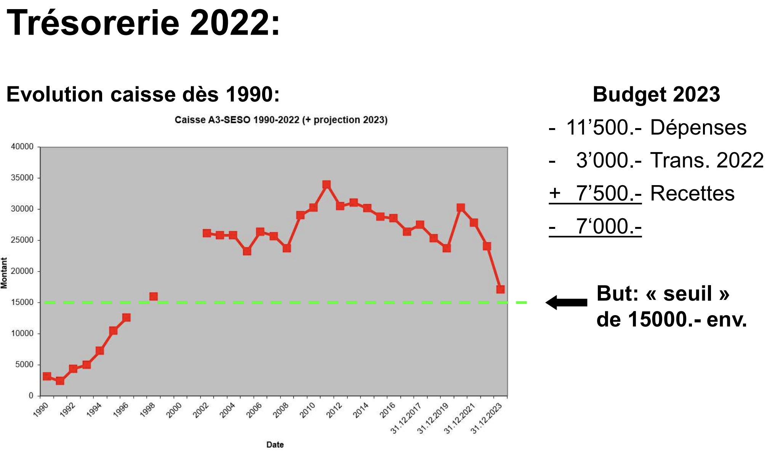

Rappel: Résultat négatif chaque année pour arriver au but de 15’000 sur le compte. Raison: A l’époque EPFL a subventionné notre association par nombre de membres indépendamment de l’activité.

*Discussion, réponse aux questions:*

* *Demande d’une personne présente de présenter les comptes plus clairement et proprement dans les slides l’année prochaine (2 erreurs ont été corrigées sur le moment)*

**Vérificateurs des comptes:**

* Vérification effectuée par Thibaut Verney et Jean-Marc Hollard recommandent d’approuver les comptes.
* Les comptes sont acceptés avec à l’unanimité (mis-à-part 2 abstentions).

# Décharge du comité

|  | **2022** |
| --- | --- |
| Président | Damien Nguyen |
| Vice-président | Dana Christen |
| Caissier | Christian Schneebeli |
| Secrétaire | Frédéric Haldimann |
| Membre comité | Laurence Beuchat |
| Membre comité | Nadège de Chambrier |

* Décharge du comité 2022 à l’unanimité
* Laurence Beuchat et Dana Christen quittent le comité et sont chaleureusement remerciés pour leurs années d’activités.

# Election du nouveau comité et vérificateurs de comptes 2021-2022

* Dana et Laurence sont remplacés par Giulia Albonico (PH 2018) et Daniel Rüffer (PH 2014), le comité se réjouit de les accueillir.
* Giulia se présente: Bachelor et master en PH à l’EPFL jusqu’en 2018 et PhD à Oxford en Maths. Cherche un travail.
* Daniel Rüffer n’est malheureusement pas présent à la séance.
* Le comité 2023 est élu en bloc à l’unanimité.
* Vérificateurs des comptes se représentant pour 2023: Jean-Marc Hollard + Thibault Verney également élus à l’unanimité
* Les rôles du comité seront déterminés en interne

# Activités 2023 à venir

| **Date** | **Événement** |
| --- | --- |
| Juin | Wasserversorgung |
| Juillet | ZüriFäscht |
| Août | Zoo Zurich |
| Septembre | Sensirion |
| Octobre | Migros Museum für Gegenwartskunst |
| Novembre | PSI / Agroscope |

# Divers - ouverture des événements

* actuellement annonce de l’évènement le vendredi et ouverture de l’événement le lundi qui suit.
* Il y a beaucoup de gens qui ne recevaient pas les mails avant, et qui les reçoivent
* Volonté de favoriser les contributeurs, mais pas techniquement possible sur le site s’ils veulent être accompagnés.
* Pas de possibilité de liste d’attente actuellement.
* Proposition d’avoir toujours l’ouverture le lundi à 20h.
* La population de notre antenne étant très grande, possibilité de doubler automatiquement les événements.
* Risque sinon que les gens soient frustrés s’ils ne peuvent jamais participer.
* Favoriser les évènements qui ont une plus grande capacité, 30-40 personnes
* Solution décidée:
  + On va créer un nouveau type de ticket avec accompagnant contributeur à ouvrir avant.
  + événements avec plus de capacité ou doubles événements
  + Pas de solution décidée pour la question de liste d’attente
  + Ajouter le contact des organisateurs d’événements pour que ceux qui n’ont pas pu participer puissent contacter
* La centrale est en train de mettre en place un système de recherche d’emploi (également pour financer la plateforme)
* Création en cours de groupes thématiques (Femmes Alumni, groupes pas section/volée/… en discussion) Pas encore de date claire.
* Pas de présence de la centrale aux AG Alumni depuis 5 ans. Essayer de les inviter l’année prochaine pour qu’ils représentent et donne une update
* Aucune question supplémentaire, ni divers, clôture de l’AG à 18:37. Présentation par Damian Steiger: Quantum computing

# Rapport des vérificateurs des comptes

# 